
Об утверждении Плана по управлению пастбищами и их использованию по Калгутинскому сельскому округу на 2023-2024 годы
Решение Курчумского районного маслихата Восточно-Казахстанской области от 26 декабря 2023 года № 14/11-VIII
В соответствии со статьями 8, 13 Закона Республики Казахстан от 20 февраля 2017 года "О пастбищах", подпунктом 15) пункта 1 статьи 6 Закона Республики Казахстан от 23 января 2001 года "О местном государственном управлении и самоуправлении в Республике Казахстан, Курчумский районный маслихат РЕШИЛ:
1. Утвердить План по управлению пастбищами и их использованию по Калгутинскому сельскому округу на 2023-2024 годы, согласно приложению к настоящему решению.
2. Настоящее решение вводится в действие по истечении десяти календарных дней, после дня его первого официального опубликования.
Председатель Курчумского районного маслихата | К. Бахтияров
Приложение к решению
Курчумского районного маслихата
от 26 декабря 2023 года
№ 14/11-VIІI
План по управлению пастбищами и их использованию Калгутинского сельского округа на 2023-2024 годы
Настоящий План по управлению пастбищами и их использованию по Калгутинскому сельскому округу на 2023-2024 годы (далее - План) разработан в соответствии с Законами Республики Казахстан "О местном государственном управлении и самоуправлении в Республике Казахстан", "О пастбищах", приказом Заместителя Премьер-Министра Республики Казахстан - Министра сельского хозяйства Республики Казахстан от 24 апреля 2017 года № 173 "Об утверждении Правил рационального использования пастбищ" (зарегистрирован в Реестре государственной регистрации нормативных правовых актов под № 15090), приказом Министра сельского хозяйства Республики Казахстан от 14 апреля 2015 года № 3-3/332 "Об утверждении предельно допустимой нормы нагрузки на общую площадь пастбищ" (зарегистрирован в Реестре государственной регистрации нормативных правовых актов под № 11064).
План принимается в целях рационального использования пастбищ, устойчивого обеспечения потребности в кормах и предотвращения процессов деградации пастбищ.
План содержит:
1) схему (карту) расположения пастбищ на территории Калгутинского сельского округа в разрезе категорий земель, собственников земельных участков и землепользователей на основании правоустанавливающих документов (Приложение 1);
2) приемлемые схемы пастбищеоборотов (Приложение 2);
3) карту с обозначением внешних и внутренних границ и площадей пастбищ, в том числе сезонных, объектов пастбищной инфраструктуры (Приложение 3);
4) схему доступа пастбищепользователей к водоисточникам (озерам, рекам, прудам, копаням, оросительным или обводнительным каналам, трубчатым или шахтным колодцам), составленную согласно норме потребления воды (Приложение 4);
5) схему перераспределения пастбищ для размещения поголовья сельскохозяйственных животных физических и (или) юридических лиц, у которых отсутствуют пастбища, и перемещения его на предоставляемые пастбища (Приложение 5);
6) схему размещения поголовья сельскохозяйственных животных на отгонных пастбищах физических и (или) юридических лиц, не обеспеченных пастбищами, расположенными в Калгутинском сельском округе (Приложение 6);
7) календарный график по использованию пастбищ, устанавливающий сезонные маршруты выпаса и передвижения сельскохозяйственных животных (Приложение 7).
План принят с учетом сведений о состоянии геоботанического обследования пастбищ, сведений о ветеринарно-санитарных объектах, данных о численности поголовья сельскохозяйственных животных с указанием их владельцев - пастбищепользователей, физических и (или) юридических лиц, данных о количестве гуртов, отар, табунов, сформированных по видам и половозрастным группам сельскохозяйственных животных, сведений о формировании поголовья сельскохозяйственных животных для выпаса на отгонных пастбищах, особенностей выпаса сельскохозяйственных животных на культурных и аридных пастбищах, сведений о сервитутах для прогона скота и иных данных, предоставленных государственными органами, физическими и (или) юридическими лицами.
Природная зона Калгутинского сельского округа Курчумского района горная, преобладающий тип пастбищ: ковыльно-овсецово-таволговые с зарослями шиповника и березо-осиновыми колками.
По админстративно-территориальному делению в Калгутинском сельском округе Курчумского района имеются 3 населенных пункта.
Общая площадь земель сельского округа составляет 85829 гектар (далее-га). Из них пастбища - 74256 га.
По категориям земли распределяются следующим образом:
земли сельскохозяйственного назначения - 79303 га;
земли населенных пунктов - 192 га;
земли для нужд промышленности, транспорта, связи, космической деятельности, обороны, национальной безопасности и иные земли несельскохозяйственного назначения - 85 га.
Основными пользователями пастбищ являются жители сел Каратогай, Акши, Егиндыбулак.
План принят в целях рационального использования пастбищ, устойчивого обеспечения потребности в кормах и предотвращения процессов деградации пастбищ.
На 1 января 2023 года в Калгутинском сельском округе Курчумского района насчитывается (личное подворье населения и поголовье сельскохозяйственных предприятий, крестьянских хозяйств) крупного рогатого скота - 7459 головы, мелкого рогатого скота - 20119 головы, лошадей - 2678 головы.
В селе Каратогай
крупного рогатого скота - 877 голова, мелкого рогатого скота - 2989 головы, лошадей - 339 головы.
Площадь пастбищ села Каратогай - 1775 гектаров.
В селе Акчий:
крупного рогатого скота - 773 головы, мелкого рогатого скота - 2694 голова, лошадей - 199 голов.
Площадь пастбищ села Акчий - 2118,1 гектара.
В селе Егиндыбулак:
крупного рогатого скота - 250 голов, мелкого рогатого скота - 535 голов, лошадей - 119 голов.
Площадь пастбищ села Егиндыбулак - 2827,1 гектара (Таблица № 1).
Таблица №1
№ | Название населенных пунктов | Население |  |  |  | Сельский округ | Всего
№ | Название населенных пунктов | КРС |  | МРС | Лошади | Сельский округ | ІҚМ |  | МРС | Лошади
№ | Название населенных пунктов | Всего | В том числе дойные коровы | МРС | Лошади | Сельский округ | Всего | В том числе дойные коровы | МРС | Лошади
1 | Каратогай | 877 | 606 | 2989 | 339 | Калгутинский | 1900 | 1474 | 6218 | 657
2 | Акчий | 773 | 655 | 2694 | 199
3 | Егиндыбулак | 250 | 213 | 535 | 119
Для ветеринарного обслуживания сельскохозяйственных животных в округе организован 1 ветеринарный пункт, 4 скотомогильника.
Для обеспечения сельскохозяйственных животных по Калгутинскому сельскому округу имеется 79303 гектаров пастбищных угодий.
На основании вышеизложенного, в соответствии со статьей 15 Закона Республики Казахстан "О пастбищах", для нужд местного населения Калгутинского сельского округа по содержанию маточного (дойного) поголовья сельскохозяйственных животных при имеющихся пастбищных угодьях населенного пункта 6720 излишки составляют 3035 га (Таблица № 2).
Таблица № 2
№ | Сельский округ | Площадь пастбищ, (га) | В том числе дойные коровы (гол.) | Норма потребности в пастбищах 1 гол, (га) | Потребность пастбищ, (га) | Излишки, (га)
1 | Калгутинский | 6720 | 1474 | 2,5 | 3685 | 3035
Для выпаса скота местных жителей Калгутинского сельского округа передано 6720 гектара. По выпасу сельскохозяйственных животных местным населением имеется потребность в пастбищных угодьях на площади 3685 га, норма нагрузки на голову КРС - 2,5 га/голову, мелкий рогатый скот - 0,5 га/голову, лошади - 3,0 га/голову (Таблица № 3).
Таблица № 3
№ | Сельский округ | Население |  |  | Норма потребности пастбищ 1 гол., (га) |  |  | Потребность пастбищ(га) |  |  |  | Предоставлено для выпаса скота, (га) | Нехватка, (га)
№ | Сельский округ | КРС | МРС | Лошади
 |  |  |  |  | КРС | МРС | Лошади | КРС | МРС | Лошади | Всего(га) | Предоставлено для выпаса скота, (га) | Нехватка, (га)
1 | Калгутинский | 1900 | 6218 | 657 | 2,5 | 0,5 | 3,0 | 4750 | 3109 | 1971 | 9830 | 6720 | 3110
Сложившуюся потребность пастбищных угодий в размере 3110 гектаров необходимо восполнить за счет выпаса сельскохозяйственных животных населением на отгонных пастбищах учетного квартала 05-079-036.
Поголовье в товариществах с ограниченной ответственностью (далее ТОО), крестьянских и фермерских хозяйствах Калгутинского сельского округа составляет: крупного рогатого скота - 5559 головы, мелкого рогатого скота - 13901 голов, лошадей - 2021 головы.
Площадь пастбищ ТОО, крестьянских и фермерских хозяйств составляет 32384 га (Таблица № 4).
Таблица № 4
№ | Наименование собственников земельных участков и землепользователей | Общая площадь (га) | Наличие по видам сельскохозяйственных животных |  |  | Норма потребности в пастбищах 1 гол., (га) |  |  | Потребность пастбищ, (га) |  |  | Всего
№ |  | Общая площадь (га) | КРС | МРС | Лошади | КРС | МРС | Лошади | КРС | МРС | Лошади | Всего
I | ТОО, крестьянских и фермерских хозяйства | 32384 | 5559 | 13901 | 2021 | 2,5 | 0,5 | 3,0 | 13897,5 | 6950,5 | 6063 | 26911
Итого |  |  |  |  |  |  |  |  | Излишки 5473
Расшифровка аббревиатур:
КРС – крупный рогатый скот;
МРС – мелкий рогатый скот;
КХ – крестьянское хозяйство.
Приложение 1
к плану по управлению
пастбищами и их использованию
по Калгутинскому сельскому округу
на 2023-2024 годы
Схема (карта) расположения пастбищ на территории Калгутинского сельского округа в разрезе категорий земель, собственников земельных участков и землепользователей на основании правоустанавливающих документов

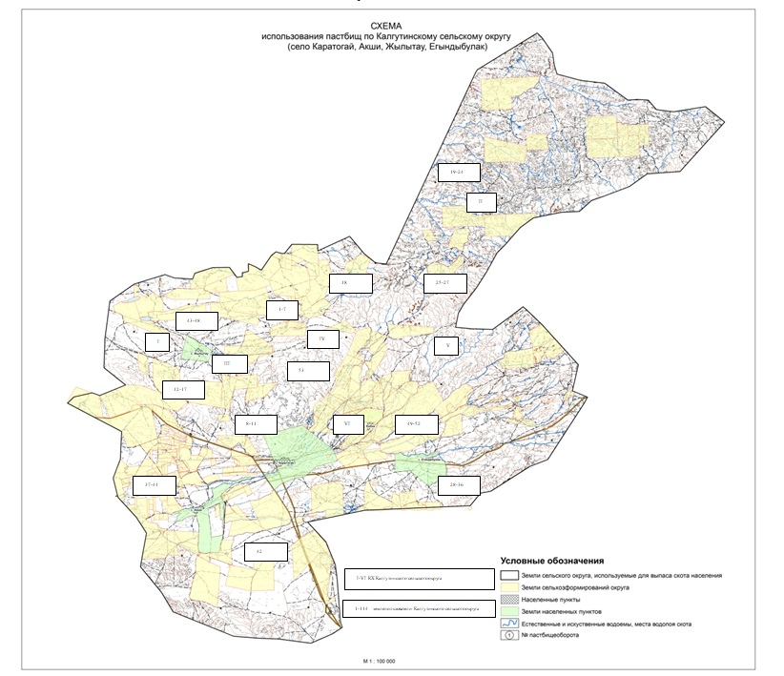

Приложение 2
к плану по управлению
пастбищами и их использованию
по Калгутинскому сельскому округу
на 2023-2024 годы
Приемлемые схемы пастбищеоборотов
Годы | Участки
Годы | 1 | 2 | 3
1 | Выпас скота | Выпас скота | Отдых
2 | Выпас скота | Отдых | Выпас скота
Приложение 3
к плану по управлению
пастбищами и их использованию
по Калгутинскому сельскому округу
на 2023-2024 годы
Карту с обозначением внешних и внутренних границ и площадей пастбищ, в том числе сезонных, объектов пастбищной инфраструктуры

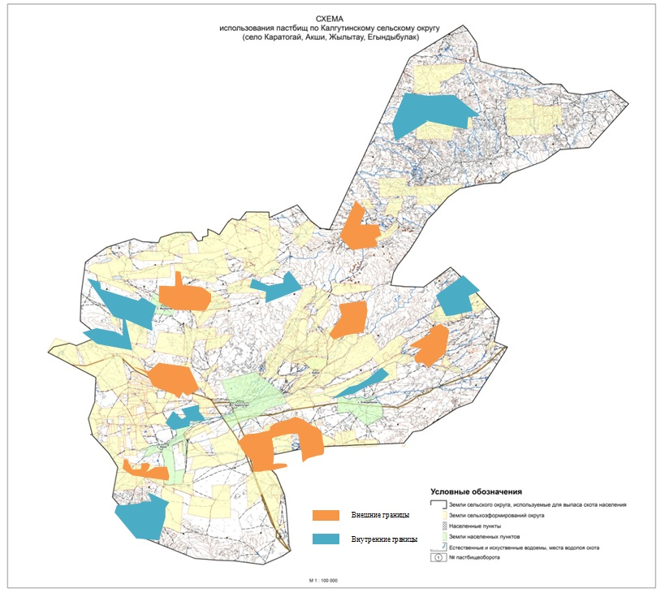

Приложение 4
к плану по управлению
пастбищами и их использованию
по Калгутинскому сельскому округу
на 2023-2024 годы
Схема доступа пастбищных пользователей к источникам воды

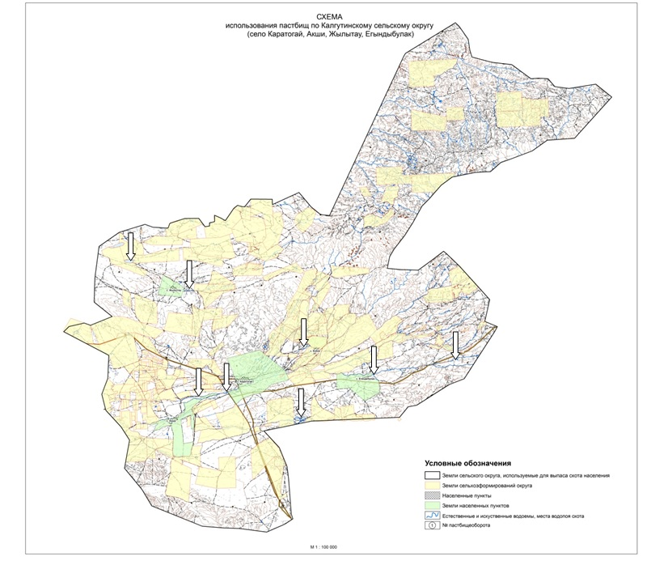

Приложение 5
к плану по управлению
пастбищами и их использованию
по Калгутинскому сельскому округу
на 2023-2024 годы
Схему перераспределения пастбищ для размещения поголовья сельскохозяйственных животных физических и юридических лиц, у которых отсутствуют пастбища, и перемещения его на предоставляемые пастбища

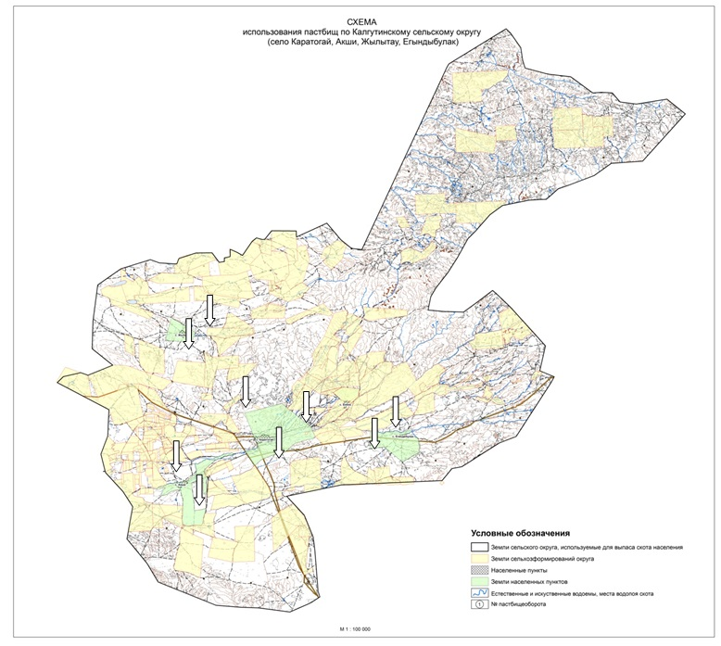

Приложение 6
к плану по управлению
пастбищами и их использованию
по Калгутинскому сельскому округу
на 2023-2024 годы
Схема размещения поголовья сельскохозяйственных животных на отгонных пастбищах физических и (или) юридических лиц, не обеспеченных пастбищами

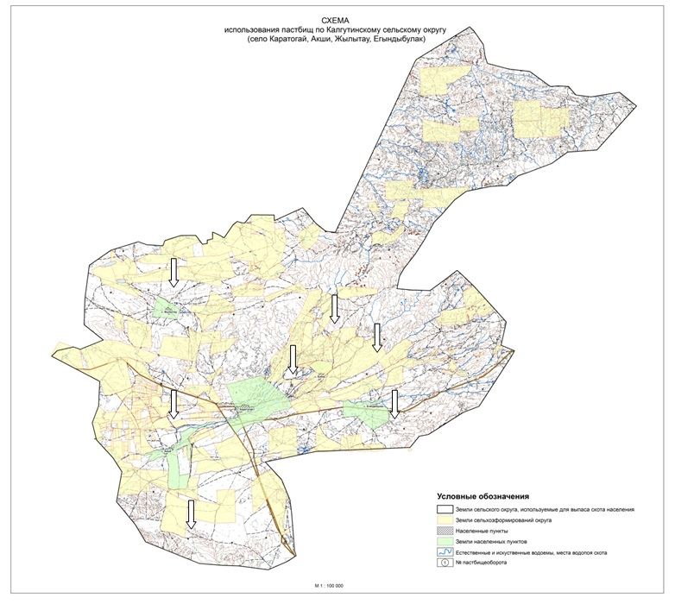

Приложение 7
к плану по управлению
пастбищами и их использованию
по Калгутинскому сельскому округу
на 2023-2024 годы
Календарный график по использованию пастбищ, устанавливающий сезонные направления выпаса и передвижения сельскохозяйственных животных
№ | Название округа | Срок вывоза животных на пастбища | Срок возврата животных с пастбищ
1 | Калгутинский сельский округ | 1 половина июня | 1 половина сентября

© 2012. РГП на ПХВ «Институт законодательства и правовой информации Республики Казахстан» Министерства юстиции Республики Казахстан

